Školní rok: | Měření magnetické indukce permanentního magnetu | Třída:
Datum: | Jméno a příjmení: - | Protokol č.
Spolupracoval:

Pomůcky: počítač, rozhraní LabQuest, senzor magnetické indukce (MG-BTA), pravítko, permanentní magnety, podložka, lepící plastelína

Přípravná část:
Z minulé laboratorní práce zkopíruj fotografii modelu indukčních čar permanentního tyčového magnetu.

Praktická část:
postup:
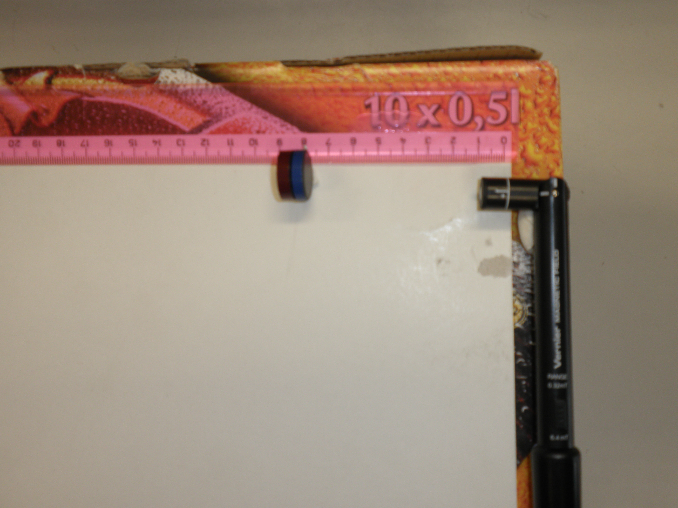
- Sestavíme pokus podle obrázku.
- K počítači připojíme rozhraní LabQuest a senzor magnetické indukce. Spustíme program Logger Lite.
- Teslametr přepneme na rozsah 6,4 mT a senzor vynulujeme (experiment/nulovaní).
- Nastavíme Experiment/Sběr dat parametry: události se vstupy, název sloupce: vzdálenost, značka: l, jednotky: cm
- V nastavení grafu zrušíme spojovat body.
- Spustíme měření. Magnet umístíme do vzdálenosti asi 2 cm od čidla senzoru. Zadáme: Zachovat aktuální hodnotu (modré kolečko, zapíšeme vzdálenost, enter).
- Magnet posuneme asi o 1 cm dále od čidla a zadáme: Zachovat aktuální hodnotu.
- Měření ukončíme, jakmile magnetická indukce klesne na asi 0,1 mT.
- Překopírujeme hodnoty do Excelu. Sestavíme tabulku a sestrojíme graf závislosti magnetické indukce na vzdálenosti čidla od magnetu. Vložíme spojnici trendu (mocninná), zobrazíme rovnici v grafu. Překopírujeme tabulku a graf do protokolu
- Měření opakujeme pro druhý magnet.

Protokol:
Magnet č. 1
tabulka
graf

Magnet č .2
tabulka
graf

